«Музыкальная династия семьи Шмидт»
Традиции семьи…
В них – мудрость наших предков.
Традиции семьи…
В них времени печать.
Традиции семьи – прекрасное наследие.
Его мы будем детям завещать.
(И.Некрасова)
Богатые традиции народного искусства, доставшиеся нам по наследству от предков, уникальные традиции, потеря которых поистине невосполнима, постоянно нуждаются в восстановлении, защите и сохранности. Одним из таких уникальных видов нашего традиционного творческого наследия (фольклора) является народное певческое искусство.
Песни, как известно, всегда помогали людям жить и работать, заряжали энергией, добавляли душевных сил и равновесия.
Как сказал поэт Евгений Долматовский:
«Русские песни разнесло по свету ветром,
Но в наши годы, в наши дни
Для радости и грусти светлой
Друзьями к вам придут они».
Участники Семейного фольклорного ансамбля «Борлочек» - продолжатели музыкальных традиций, заложенных в семье Шмидта Петра Ивановича.
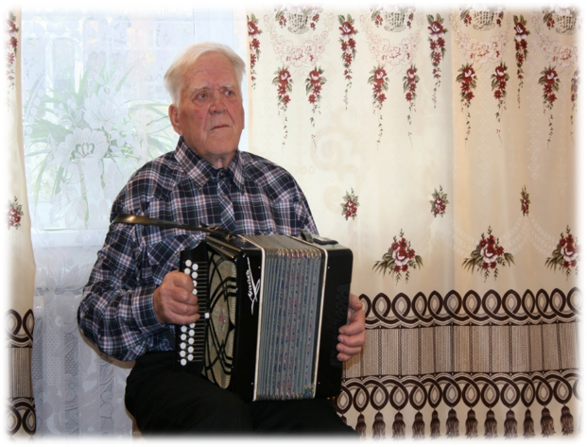
Предки участников ансамбля жили в д. Борлок Емельяновского района Красноярского края. Недалеко от деревни протекает речка Борлочек. Такое ласковое название ансамблю при жизни дал глава семьи - П.И.Шмидт.
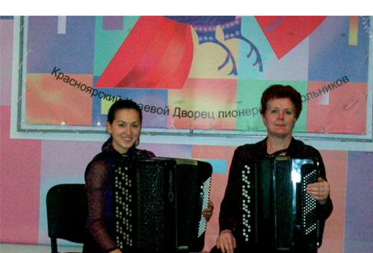
Участники коллектива - внучки Петра Ивановича родные сестры Инга и Ольга и его дочь Лидия Петровна Юан настоящие энтузиасты своего дела. При их участии и под их руководством проводятся в п.Емельяново и Емельяновском районе фольклорные праздники и фестивали-конкурсы народного пения.
Глава семьи Шмидт Петр Иванович был известным самодеятельным гармонистом Красноярского края. Его игра на гармони отличалась своеобразностью, яркостью, задором, истинным профессионализмом.
Предки его – выходцы из Латвии, выехавшие в Сибирь ещё в конце ХlХ века осваивать новые плодородные земли.
Отец Петра - Иван Францевич также был очень талантливым человеком, страстно любящим музыку. Будучи ещё в подростковом возрасте, азы музыкальной грамоты он получил в местной церкви у ксёндза, который обучил Ивана нотам, игре на клавикорде и скрипке.
Мальчик был в числе лучших учеников. Своему воспитаннику ксендз доверял даже игру на фисгармонии во время богослужений. Но любимейшим инструментом у Ивана была скрипка.
Вместе со своими братьями он играл на различных свадьбах, вечёрках не только в деревне Креславка Краснотуранского района, но и в соседних деревнях. В составе ансамбля братьев Шмидт чудесно звучали скрипка, цимбалы и бубен. Та свадьба проходила веселее, праздничнее, радостнее, торжественнее, на которой звучала музыка чудесного трио.
Маленького Петю с детских лет сопровождали звуки музыки, завораживающие своим волшебным звучанием.
Мать Петра - Варвара Петровна – простая крестьянка, была чудесной сказительницей сказок и песенницей.
Когда маленькому Пете исполнилось 6 лет, их семья переехала в деревню Минино Емельяновского района. Отец работал пастухом, мать трудилась с женщинами деревни на колхозных полях. Пете с отцом приходилось пасти деревенский скот, чтобы хоть как-то прокормить многодетную семью.
Петя смог закончить всего лишь 3 класса начальной школы, так как у него не было обуви, чтобы ходить в школу. На троих сыновей в семье была всего одна пара сапог. Петру пришлось забыть об учёбе. Ему было очень досадно и горестно от того, что не смог получить даже начального образования.
Наступил 1937 год. Одной из жертв политических репрессий стал отец Петра. Шмидта Ивана Францевича репрессировали по постановлению НКВД и прокуратуры СССР от 19 мая 1938 года и подвергли расстрелу.
И только через 20 лет определением судебной коллегии по уголовным делам Верховного суда 19 мая 1958 года Иван Францевич был реабилитирован посмертно.
Во время Великой Отечественной Войны в 1943году Варвара с детьми переезжает в деревню Борлок Емельяновского района.
После войны стали возвращаться солдаты домой, пели песни под гармонь, играли самые разные варианты народных танцев.
Пётр страстно хотел научиться играть на гармони, но не было возможности купить её. Приходилось просить у друзей, знакомых хоть чуть-чуть прикоснуться пальцами клавиш гармони. Так, играя на слух, он овладевал навыками игры на музыкальном инструменте. Обладая прекрасными музыкальными данными, Петру удавалось играть одинаково хорошо на гармонях русского и хроматического строя.
Пётр умело выводил на тальянке любимые друзьями песни, народные танцы. Под его игру с удовольствием отплясывала в клубе деревенская молодёжь. На вечёрках было очень весело. Иногда танцевали и пели до 4х часов утра, а потом шли на работу.
В деревне Борлок все жили одной дружной семьёй. Горе и радость делили пополам. Всей деревней праздновали крестины, проводы в армию, Рождество, Новый год, Петров и Иванов дни, отмечали Троицу и Пасху. Незаменимым гармонистом на всех праздниках был Петр Шмидт.
Да и на собственной свадьбе (1957 год) сам жених не выпускал гармонь из рук, поднимая дух и настроение всем жителям деревни и приглашённым гостям. Его избранницей стала Чакстина Валентина, жительница той же деревни. Она работала на колхозной ферме телятницей. Вместе они прожили «душа в душу» 50 лет. Все, кто их знал, не помнят ни одной ссоры, скандалов в семье, в ней царили взаимопонимание, взаимоуважение, взаимовыручка и чистая светлая любовь. Они воспитали трёх дочерей.
Гармонь в те времена начинает вытеснять более усовершенствованная гармоника - баян. Пётр с Валентиной решают купить модный инструмент. Это было большим событием в их семье.
В 1968 году Валентина и Пётр переезжают в посёлок Емельяново.
Страстная любовь Петра Ивановича к музыке передалась и его детям. В 1969 году их средняя дочь Лидия поступает в музыкальную школу посёлка Емельяново. В дальнейшем музыкальную школу по классу баяна закончила его младшая дочь Татьяна и все пять внучек.
Петра Ивановича и Валентину Даниловну неоднократно награждали грамотами за хорошее воспитание детей, которые добились успехов в учебе, служили примером в поведении.
В 1969 году Пётр Иванович приобретает «Шуйскую» гармонь. Часто вечерами после работы семья пела любимые песни, плясала под звуки гармони и дуэта в составе отца и дочери Лидии.
Из воспоминаний дочери Татьяны. «Вечерами мы собирались вместе и пели. Песен мы знали много. Это были самые приятные минуты детства. Песня и привела меня в мир музыки. После окончания музыкальной школы, в 1979 году я поступила в музыкально-педагогическое училище им.М.Горького. И сейчас работаю музыкальным руководителем в д/с №4 пгт.Емельяново».
Средняя дочь Лидия, окончив музыкальную школу, решает связать свою жизнь с музыкой. Она поступает в Абаканское музыкальное училище по классу баяна, которое заканчивает в 1978 году, а в 1985 году поступает в Алтайский государственный институт культуры. В том же году выходит замуж за Юан Николая Ивановича. Они воспитали двух дочерей Ольгу и Ингу, которые являются также продолжателями музыкальных традиций, заложенных в семье Шмидт.
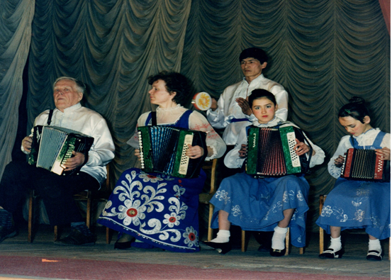
В Емельяновском районе каждую весну проводятся конкурсы художественной самодеятельности. У семьи Шмидт возникла идея создания ансамбля гармонистов. Первое совместное выступление было в 1994 году на сцене РДК п. Емельяново. В его состав вошли Пётр Иванович, дочь Лидия, её дочери Оля и Инга и муж Николай. Они исполнили польку «Бабочка».
Пётр Иванович как солист и ансамбль гармонистов семьи Шмидт неоднократно выступали на смотрах художественной самодеятельности в сёлах района: с. Никольское, с. Дрокино, с. Шуваево, с. Устюг, с. Творогово и г.Красноярске.
В 2006 году семья Шмидт была приглашена как представитель музыкальной династии из Емельяновского района для участия в Краевом фестивале семейных талантов «Очаг». Семья была награждена Дипломом ll степени «За сохранение семейных традиций», а главе семьи Петру Ивановичу был присуждён диплом «Самому мудрому участнику конкурса». Выступление на фестивале положило начало творческого пути Семейному фольклорному ансамблю «Борлочек». И вот уже 15 лет радует этот коллектив своим мастерством благодарных слушателей.
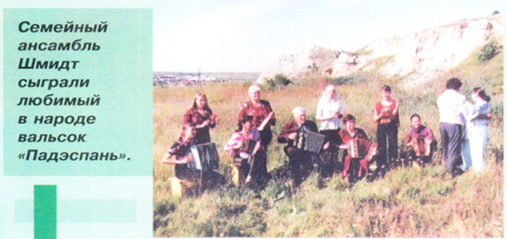
В 2006 году государственный центр «Играй, гармонь!» побывал в посёлке Емельяново. Ансамбль гармонистов семьи Шмидт принимал участие в съёмках передачи «Играй, гармонь!». Вся Россия услышала в исполнении ансамбля чудесную «Падеспань». 12 мая 2007 года передача о народных талантах Емельяновского района транслировалась по Первому каналу ЦТ.
Игру ансамбля гармонистов видели и слышали также миллионы зрителей каналов краевого телевидения: «Афонтово», «Енисей-регион», «7 канал», «Прима-TV».
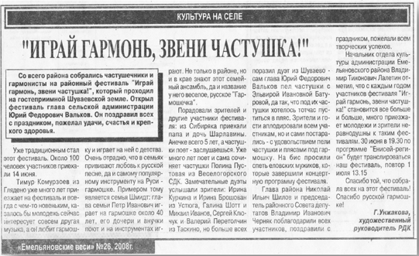
О творчестве самодеятельного музыканта и его ансамбля гармонистов писали различные газеты и журналы: «Емельяновские веси», «Красноярская газета», «Играй, гармонь!».
2008 год в России был объявлен «Годом семьи».
Администрацией Емельяновского района семья Шмидт была награждена золотым знаком «За заслуги» за активную деятельность, направленную на сохранение и развитие культуры Емельяновского района.
Летом того же года глава посёлка Емельяново Кожевников К.В. вынес благодарность семье за активную творческую позицию и пожелал дальнейших успехов в добрых начинаниях на благо родного Емельяново.
Осенью, ансамбль гармонистов семьи Шмидт выступал на праздничном концерте на сцене Красноярского театра Оперы и балета.
С юношеских лет и до конца своих дней Пётр Иванович не расставался с любимым музыкальным инструментом. Он играл на гармони для души и от души, радуя восторженных слушателей, которые с глубоким уважением вспоминают о нём. Память о Петре Ивановиче останется жить в сердцах родных и близких, а также всех тех, кто слышал игру самобытного музыканта.
К сожалению, 8 февраля 2009 года на 80м году жизни перестало биться сердце прекрасного и уважаемого человека, одного из лучших самодеятельных гармонистов Красноярского края Петра Ивановича Шмидта, но музыкальные традиции, заложенные предками семьи Шмидт живы.
Большая любовь к музыке Петра Ивановича передалась его дочери Лидии. После окончания музыкальной школы п.Емельяново, в 1974 году она поступает в Абаканское музыкальное училище по классу баяна. Продолжает обучение в Алтайском государственном институте культуры по специализации «Руководитель оркестра народных инструментов», который заканчивает в 1985 году.
Является ведущим преподавателем по классу баяна в «Детской школе искусств» пгт. Емельяново, имеет высшую квалификационную категорию, где работает вот уже на протяжение 43 лет. Имеет целый ряд наград за профессионализм. Учащиеся её класса – дипломанты и лауреаты зональных, краевых, региональных, всероссийских и международных конкурсов.
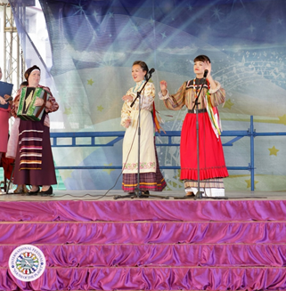
Много пишет инструментовок, переложений и собственных произведений для баяна и ансамбля баянов. В 2017 году вышел в свет её сборник «Ансамбли баянов в музыкальной школе».
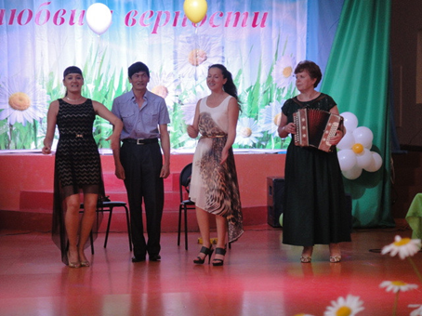
Созданный ею семейный фольклорный ансамбль «Борлочек», где поют ее дочери Ольга и Инга - Лауреат многих международных конкурсов. В настоящее время она – концертмейстер ансамбля.
В 2015 году Государственный центр народного творчества Красноярского края награждает семью Юан медалью «За любовь и верность» в рамках празднования Дня семьи, любви и верности.
Лидия Петровна – настоящий энтузиаст своего дела. Страстная, увлеченная и отдающая себя музыкальному творчеству личность. Цель ее творческой жизни – пропаганда народных инструментов и народного творчества.
Брюханова (Юан) Ольга с детских лет восхищалась самобытной игрой на гармони любимого дедушки Шмидта Петра Ивановича и профессиональному исполнительству мамы на баяне, поэтому, когда Оля поступала в музыкальную школу, не стоял вопрос на каком инструменте обучаться. Лидия Петровна была наставником и помощником в достижении высоких результатов в учёбе. После окончания музыкальной школы Ольга поступает учиться в Красноярское училище искусств по классу баяна.
С 2002 года она работает преподавателем по классу баяна и заместителем директора по концертно-просветительной деятельности в родной детской школе искусств пгт.Емельяново. Имеет высшую квалификационную категорию. С 2005 по 2010 год обучалась в Красноярской государственной академии музыки и театра, а в 2013 году закончила Московский экономический институт по специализации «Государственное муниципальное управление».
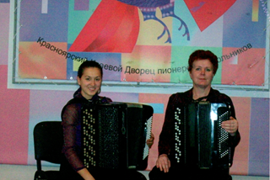
Учащиеся ее класса являются также дипломантами и лауреатами многих зональных, региональных и международных конкурсов. Она – руководитель инструментального ансамбля преподавателей школы.
Дуэт баянистов в составе Ольги Николаевны и Лидии Петровны часто выступает на различных концертных площадках пгт.Емельяново и г.Красноярска. Лауреат всероссийских и международных конкурсов.
Кроме того, она – активный участник Семейного фольклорного ансамбля «Борлочек», ведет просветительную деятельность, направленную на сохранение и развитие культуры Емельяновского района. Под её руководством проводятся культурно-просветительные мероприятия не только в школе искусств, но и в пгт.Емельяново.
Дочь Ольги Ульяна – учащаяся подготовительного класса ДШИ пгт.Емельяново.
Младшая дочь Лидии Петровны Юан Инга продолжает музыкальные традиции семьи Шмидт.
В 1998 году она поступила в ДШИ п.Емельяново. Училась в классе баяна у своей мамы Юан Лидии Петровны. После окончания школы пошла учиться в Красноярский колледж искусств им.П.И.Иванова–Радкевича на народно-хоровое отделение.
С 2011 года работает в ДШИ пгт. Емельяново преподавателем по классу фольклора. Имеет высшую квалификационную категорию. Инга Николаевна и её воспитанники являются Лауреатами многих краевых, всероссийских и международных конкурсов.
С детских лет наблюдала за репетициями Ансамбля песни и танца «Родные напевы», участниками которого были ее родители. Она сама была участвовала в танцевальной группе при данном коллективе. С 2008 года пела в хоре, была солисткой хора.
С 2009 по 2014 год училась в Красноярской государственной академии музыки и театра на Дирижерско–хоровом отделении. С 2014 года работает в Красноярской краевой филармонии артистом – вокалистом Ансамбля песни «КрасА».
Ее, как ведущего специалиста в области фольклорного искусства, часто приглашают в качестве члена жюри оценивать выступления участников районных конкурсов, а также куратора детских фольклорных коллективов.
За профессиональные достижения награждалась почётными грамотами районной администрации и министерства культуры Красноярского края.
В настоящее время Юан Инга является руководителем семейного фольклорного ансамбля «Борлочек».
В репертуаре ансамбля песни, записанные преимущественно в Красноярском крае, Омской области, на Урале, но есть и песни других регионов нашей необъятной России.
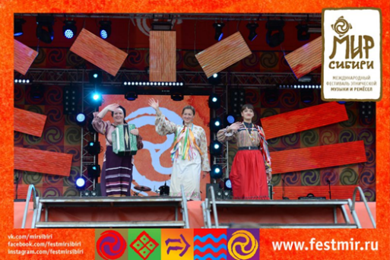
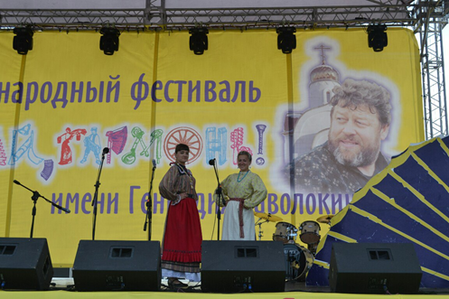
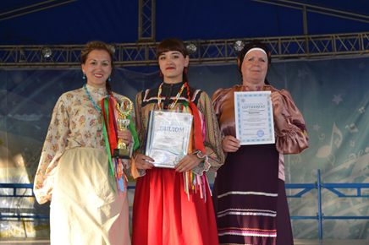
Семейный фольклорный ансамбль «Борлочек» – лауреат и дипломант многих конкурсов. Среди них: Краевой фестиваль семейных талантов «Очаг», Красноярский межрегиональный конкурс исполнительского мастерства преподавателей и концертмейстеров «Ритмы вдохновения», Краевой праздник-конкурс детских и молодёжных фольклорных ансамблей «Из века в век», Краевой фестиваль «Сибирская карусель», Международный фестиваль искусств «Имена», Международный детский и юношеский конкурс-фестиваль «Сибирь зажигает звёзды» (г.Красноярск), 1 Открытый региональный конкурс педагогического(исполнительского) мастерства в области музыкального искусства «Bravissimo!» (г.Кемерово), lV Международный конкурс-фестиваль вокалистов и вокальных ансамблей «Волжская песенная осень» (г.Волгоград), Международный многожанровый дистанционный конкурс «Вольный Дон» (г.Ростов-на-Дону), lV Международный фестиваль-конкурс детского, юношеского и взрослого творчества «Новогодняя звезда», Международный фестиваль-конкурс детского, юношеского и взрослого творчества «Чудеса в Рождество» (г.Самара), Московский Международный этнографический фестиваль музыки, танца, изобразительного и декоративно-прикладного творчества «Тимоня» (г.Москва), Международный фестиваль музыкального творчества «Сибириада» (г.Иркурск), ll Международный конкурс вокалистов «Песни Победы – 2021» (г.Оренбург), Международный фестиваль «Играй, гармонь» им.Г.Заволокина (г.Новосибирск), Международный детский и юношеский фестиваль «Брызги талантов» (г.Туапсе), Международный фестиваль этнической музыки и ремёсел «Мир Сибири» (п.Шушенское) и другие.
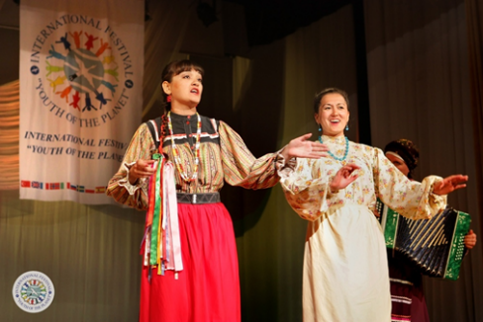
В Многожанровом международном интернет-конкурсе «Кит» (г.Екатеринбург) и Международном фестивале «Юность планеты» Конкурса вокального искусства «Лазурная жемчужина» (г.Севастополь) Семейному фольклорному ансамблю «Борлочек» члены жюри единогласно присудили Гран-При.
Цель творческой жизни участников ансамбля – пропаганда русского народного песенного творчества, сохранение и передача его будущим поколениям. Какая великая благодать, подчас неожиданная, нисходит в те мгновения, когда, исполняя тот или иной музыкальный номер, видишь восторженные лица благодарной публики!
Продолжатели семейных традиций семьи Шмидт.

